MG4204 |  | Спортивный комплекс
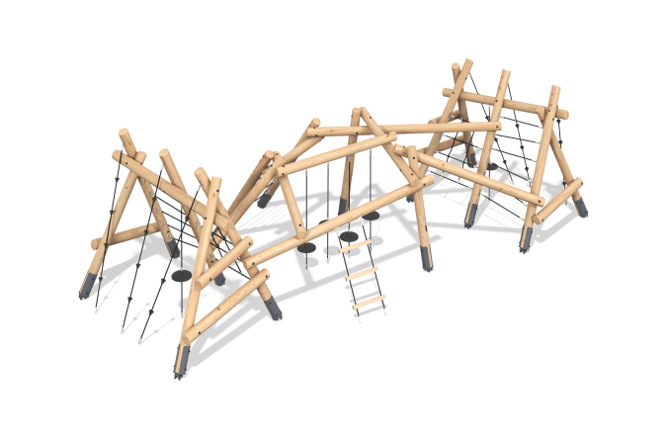

Размеры, мм: | 4170x7500x2270 | Вес, кг: | 0
Характеристики материалов
Материалы: дерево хвойных пород - сосна, металл, канат полипропиленовый армированный, резина, нержавеющая сталь.
Комплектация: опорный столб - 14 шт.,перекладины - 16 шт., канатная лестница - 1 шт., лестница со ступенями - 1 шт., канат с сиденьем - 6 шт., канат с уступами - 6 шт., комплект крепежа - 1 шт.
Опорные стойки выполнены из клееного оцилиндрованного бруса сосны диаметром 140 мм. Перекладины также выполнены из круглого бруса сосны диаметром 140 мм.
В спортивном оборудование присутствует:
-канатные сетки из шестипрядного армированного полипропиленового каната d=16 мм.
-лестница канатная с деревянными ступенями. Ступени выполнены из строганого бруска сосны 50х50х3000 мм.
-канат с сиденьем. Сиденье изготовлено из резины. Фиксируется при помощи шайбы и алюминиевых втулок.
-канат с уступами. Круглый пластиковый уступ для каната диаметром 16 мм. Размер - 70х70х53 мм.
В комплексе используется крепеж из нержавеющей стали. Выступающие части резьбовых соединений и открытые части труб закрыты пластиковыми заглушками.
Покрытие элементов:
- металл - порошковый цинкогрунт, порошковая краска;
- брус - грунтовка лессирующая, водно-дисперсионный лак.

